**マテリアル工学実験　　　　　　　　　 　　7班**

# 実　験　報　告　書

**題　目　　　　　　A5.アゾ染料の合成と染色**

**実 験 実 施 日 　　　 　　　(西暦)　　　　２０２４年　5月10日**

**提 出 日　　 　 　　　(西暦)　　　　2024年　5月16日**

**(再 提 出 日　 　　　　(西暦)　　　　年　　月　　日)**

**報告書作成者**

**学籍番号　　８２２３０３６　　氏名　　　　　　　栗山淳**

**共同実験者**

**学籍番号　　　8223014　　氏名　　　　　　遠藤碧海**

**学籍番号　　　8223069　　氏名　　　　　　陳毅雷**

**学籍番号　　　8223040　　氏名　　　　　　小杉温子**

**学籍番号　　　　　　　　　　　氏名**

**学籍番号　　　　　　　　　　　氏名**

**東 京 理 科 大 学 先 進 工 学 部 マ テ リ ア ル 創 成 工 学 科**

|  |  |
| --- | --- |
| **実験指導者記入欄** | |
| **提　 出　 日　　/** | **署名** |
| **再提出指定日　　/** |  |
| **再 提 出 日　　 /** | **署名** |

-1-

# **チェックリスト**

☑「結論」が的確にまとめられているか。

☑「結論」の長さは適切か。日本語に誤りがないか(論旨，文法，単語)。

☑「結論」と「実験結果」の整合性がとれているか。

☑「結論」を導くために必要十分かつ適切な「実験結果」の表現が過不足なくされているか。

☑「実験結果」はわかりやすく，見やすく，正確に表現されているか。

☑ グラフの軸，表の項目，グラフや表のタイトルに漏れはないか，適切か。

☑ 有効数字は適切か。単位が漏れていないか。

☑（写真を用いる場合）写真の明るさやコントラストは適切か。

☑「実験結果」を得るために必要な「方法」が過不足なく表現されているか。

☑「目的」が明記されているか。「目的」と「結論」の整合性がとれているか。日本語が適切か

☑「なぜこの目的で実験をしたか」が「背景」に的確に表現されているか。日本語が適切か。

☑ 必要に応じて適切に参考文献の引用情報が記述されているか。

参考文献：議論の裏付けを与えるものであるから，実験題目に関係がある文献を偏りがないようにできる限り引用する。文献の表記方法を参考として下記に記述しておく。

1) 著者名，書籍名，発行所，ページ，発行年

2) 著者名，雑誌名，巻，号，ページ，発行年

☑ 全体としてわかりやすいか。

☑「背景」が１ページを超えていないか。

☑「実験方法」が１ページを超えていないか。

☑「結論」が100字程度で記されているか。

-2-

1．緒言

　自然界には無数の色彩が存在し、それらを人為的に再現しようとする試みが染色の研究の始まりである。。今でこそ，インクなどを用いて気軽に色を出すことができるが昔の時代では天然の繊維に草木や貝類から得た天然色素で染色していた。そして，これらの色素は効果で地位の象徴であった。[1]具体的には紀元前数千年のものと考えられているエジプトのミイラの着ていた麻布には植物性天然染料のインジゴ(藍)で染めたものであり，ローマ時代には地中海沿岸産の貝の分泌物である古代紫が高貴な者，着衣に使用されていた。その他，あかねやうこんなど多数の植物性の色素，動物性，鉱物性の色素が用いられていた。日本でも奈良時代にすでにこのような天然染料が用いられていたことが分かっており，当時の染色物が正倉院の中に現存している。[2]このように天然の染料を使って色を出していたが，ある時に人工で作られる合成染料を見つけてからは世界中で様々な合成染料が生まれた。最初に人工で作られる合成染料を見つけた人は英国のW.H.バーキンであり，彼は実験における予期しない結果から最初の合成染料であるモーヴを合成した。[3]パーキンのモーヴの発見は，合成染料の時代の幕開けとなった。特にドイツでは、化学工業が急速に発展し、様々な合成染料が次々と開発されました。これにより、合成染料は天然染料に代わって主流となり、その安価さ、鮮やかさ、耐久性などの特性から、瞬く間に世界中に広がっていった。合成染料の黄金期が到来し、染色技術は飛躍的な進歩を遂げた。合成染料は最初のうちはモーヴやフクシンのような染料イオンが塩基性を示す染料であり，この後もメチルバイオレット，ビスマルクブラウン，メチレンブルー，マカライトグリーン，クリスタルバイオレット，オーラミン，ローダミンBなどの重要な塩基性染料が発明された。塩基性染料は，キムを直接，あるいは綿を媒染処方で染色でき，鮮明な色相を与えるが堅牢度が不十分だった。そのため開発の主体は発見されたジアゾ化反応及びカップリング反応を利用したアゾ染料に移っていった。アゾ染料は、化学構造にアゾ基（-N=N-）を持つ色素の総称であり、その多様な色調と優れた染色性から広く利用されている。アゾ染料の合成は比較的簡単で、様々な用途に適した色素を作り出すことができます。このジアゾ化，カップリング反応の発明はその後の染料工業の発展に大きく貢献した。ジアゾ化反応の成分となりうるのは，アミノ基を有する芳香族化合物，主としてアニリン，ナフチルアミンの誘導体であり，カップリング反応の成分となりうるのはヒドロキシ基，またはアミノ基を有する芳香族化合物である。いずれも非常に多くの化合物が存在するため，これらの組み合わせは無数に存在する。このため、繊維産業を始めとする多くの分野で広く使用されています。 [4]現在，アゾ染料の合成と染色技術はさらに進化を続けており，より環境に優しい染料の開発や，特殊な機能を持つ染料の研究が進められている。今回の実験では合成染料の中で最も簡単なアゾ色素の合成を通じ，ジアゾ化反応およびカップリング反応を学び，有機化合物の合成を理解し，次に，それぞれの繊維に染料を通し低分子化合物の高分子への吸着現象を考える。

-3-

2．実験方法

　実験方法をフローチャートで表したものは下の図2.1である。

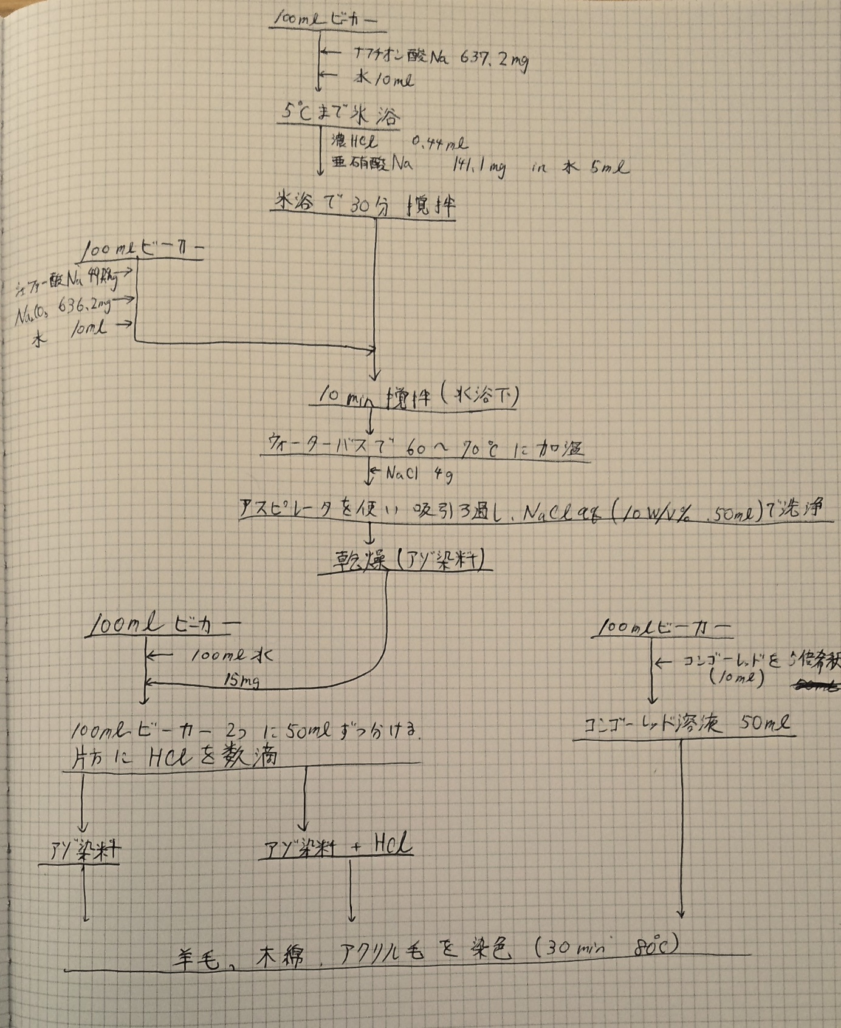

図2.1　フローチャート

-4-

3．結果と考察

3.1　ジアゾ化の反応過程

　透き通ったピンク色のナフチオン酸ナトリウム水溶液に氷浴上で濃塩酸を加えると白濁して沈殿が生じた。この白色の沈殿物は弱酸の遊離によってできたナフチオン酸である。次に，その水溶液に亜硝酸ナトリウムを加えると黄色い溶液に変化した。この黄色い溶液はナフチオン酸と亜硝酸イオンが反応してできたナフチオン酸のジアゾニウム塩の色である。

ここで，亜硝酸ナトリウムと濃塩酸との反応によって生じる亜硝酸イオンはとても不安定な弱酸であるため，その場で亜硝酸イオンを生成するためとナフチオン酸ナトリウムからナフチオン酸を出すために濃塩酸を加えている。また，低温で反応させている理由はナフチオン酸ナトリウムに濃塩酸と亜硝酸ナトリウムを加えてできた物質は常温で加水分解してしまうためである。

3.2　カップリングの反応過程

　ジアゾ化の反応で作った溶液にシェファー酸ナトリウムと炭酸ナトリウムを加えて撹拌させると黄色い溶液から赤色の溶液に変化した。この色の変化はナフチオン酸のジアゾニウム塩とシェファー酸の反応で生成されたカップリングした化合物の色だと思われる。その後，氷浴下で10分撹拌したところ赤黒い溶液に変化した。ウォーターバスで加温した後に塩化ナトリウム水溶液を加えると赤黒くさらさらとした溶液が粘性のあるどろどろとした液体に変化した。

ここで炭酸ナトリウムを加えた理由はカップリングの反応で出てきた塩化物イオンを炭酸ナトリウムとの弱酸遊離反応で取り出すためであると思われる。

3.3　合成した染料は水溶性であるが，沈殿として回収できた理由

　カップリングの反応によって生成された染料は親水コロイドであり，水に溶けやすい。ここに多量の電解質である塩化ナトリウムを加えると親水コロイドにくっついていた水を奪い，親水コロイドの沈殿物を作るため沈殿として回収できたと思われる。

3.4　コンゴーレッド，合成したアゾ染料の染色液の濃度を求めた結果

　コンゴーレッドの濃度に合わせて合成したアゾ染料の濃度も決めた。まず，コンゴーレッドをを蒸留水に加え，分光光度計を使いこの溶液の吸光度を求めたところとなった。この値とコンゴーレッドのモル吸光係数がであること，そして光路長がであることからこのコンゴーレッド溶液の濃度は次のような式で表される。

-5-

よってこの時のコンゴーレッド溶液の濃度がだと分かった。しかし，実際に使うコンゴーレッド溶液はコンゴーレッドを5倍希釈したものであるので実際に使う濃度は先ほど求めたコンゴーレッドを200倍に希釈したものの濃度を40倍すればいいのでとなる。

　合成したアゾ染料の濃度は先ほど求めたコンゴーレッド溶液の濃度に合わせたので下の式(3.4.2)から水にどのくらいのアゾ染料を加えるかを求めた。ここでアゾ染料の分子量はである。

3.5 実験で用いた染色後の繊維

　実験で用いた染色後の繊維は次の図3.5.1のようになった。

図3.5.1　染色後のそれぞれの繊維の色

3.6　実験で用いた各繊維の模写

　実験で用いた各繊維を電子顕微鏡で見た時の様子を模写したものは下の図3.6.1のようであった。

-6-

ダイアグラム

図3.6.1　各繊維の模写

3.7　実験で用いた繊維の化学構造とアゾ染料及びコンゴーレッドの化学構造

　実験で用いた繊維の化学構造は以下の図3.7.1で示したものである。

図3.7.1　繊維の化学構造

また，実験で用いたアゾ染料及びコンゴーレッドの化学構造は以下の図3.7.2で示したものである。

図3.7.2　染料の化学構造

-7-

3.8　染色のされやすさの違いと理由

　3.5の実験結果から木綿，羊毛，アクリル毛はそれぞれコンゴーレッド，酸性化のアゾ染料，アゾ染料の順に染色されやすくなっていた。しかし，参考文献などで調べると木綿などのセルロース系繊維はアゾ染料のような直接染料によく染色され，羊毛などのたんぱく質繊維の染料として最も重要なことは水溶液中でイオン化して色素部分にアニオンを生じる酸性染料であるということ。アクリル毛などのアクリル系繊維は酸性基をもった繊維では塩基性染料に染まりやすく，逆に塩基性モノマーと共重合させた繊維は酸性染料に染まりやすい。[5]このことから木綿を染色しやすい染料はアゾ染料であり，羊毛を染色しやすい染料はアニオン性アゾ染料であるコンゴーレッド，アクリル繊維を染色しやすい染料は酸性条件下でのアゾ染料であると思われる。今回の実験結果が参考文献と異なる理由は実際に図3.5.1のような図のみだけでどの繊維にどの染料が一番染まっているかは目視ではあいまいなところがありわからないため，染色のされやすさを見るときは染色した後の繊維を電子顕微鏡で細かく見るべきだったのかなと思った。

4．結論

　今回の実験でジアゾ化やカップリング反応について学び，有機化合物が合成されるときに何を加えればどのような反応が起こるのかを理解することができた。また，それぞれの繊維に染料を通した時にどのような反応が起こり染色されているのかが理解できた。

5．感想

　アゾ反応についてと繊維への染色について実際に実験をしてみてアゾ染料を作るうえでどのように色が変化していくかを見ることや染色の結果が各繊維によって異なることは非常に興味深かったです。

6．引用文献

1)松岡賢，色素の化学と応用，大日本図書館(株)，2～3，1994年

2)横手正夫　芝宮福松，合成染料，日刊工業新聞社，2，1978年

3)阿部田貞治，合成染料工業の歴史，株式会社繊維社，6，2013年

4) 阿部田貞治，合成染料工業の歴史，株式会社繊維社，15～16，2013年

5)黒木宣彦，解説　染料の化学，槇書店，85～87，129~131，182～183，1992年

-8-